Spring事务的特性：原子性，一致性，隔离性，持久性。

一致性指事务前后数据的完整性必须保持一致

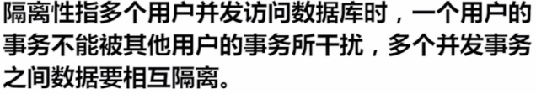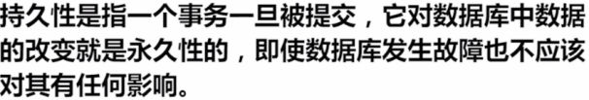

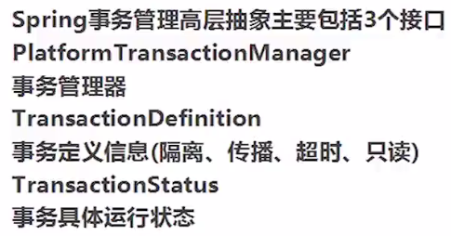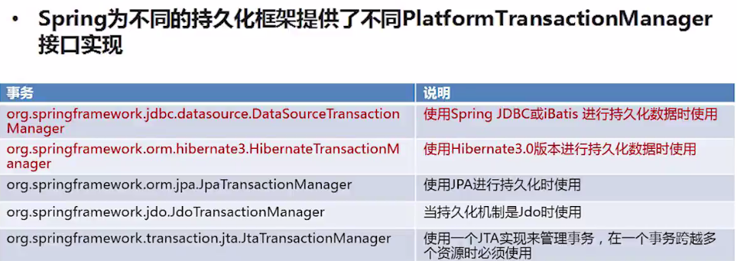

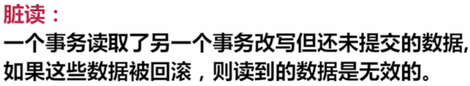

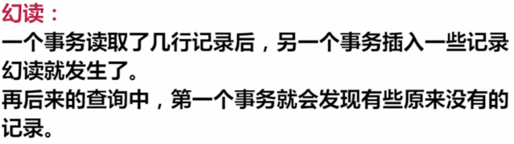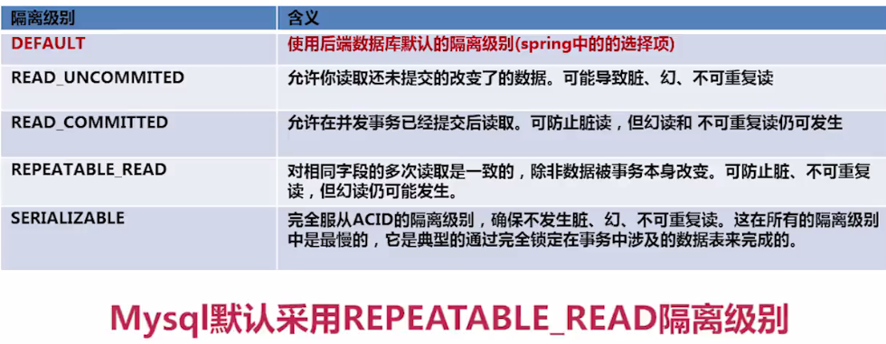捕获

第1类丢失更新：事务A撤销时，把已经提交的事务B的更新数据覆盖了。

第2类丢失更新：事务A覆盖事务B已经提交的数据，造成事务B所做的操作丢失。

